

اولویت امروز ، سلامت روان در محیط کار

هفته سلامت روان 24-18 مهر 1403



**ااداره کل بهزیستی استان بوشهر**

**معاونت امور توسعه پیشگیری**

**دفتر امور مشاوره و روانشناختی**

* افکار و عواطف خود را در محل کار مدیریت کنید. همدلی‌کردن، قضاوت ‌نکردن، پیش‌داوری‌نکردن از موضوعاتی است که می‌تواند در سلامت روان مؤثر باشد. کسانی که توانایی مدیریت افکار و عواطف خود را ندارند به‌سرعت دچار فرسودگی شغلی می‌شوند.
* روی کار خود متمرکز شوید: پرهیز از حاشیه‌ها، تنش‌های جانبی و متمرکزشدن روی فعالیت و اموری که به شما محول شده یک روش مناسب در افزایش کارایی و احساس خودکارآمدی است.
* با دیگران گفتگو کنید : گفتگوهای منظم با نزدیکان، همکاران، دوستان دربارة تأثیرات، احساسات و افکار مرتبط باتجربه‌ها و تنش‌های کاری می‌تواند در جهت سلامت روان مفید باشد؛
* استراحت، مصرف غذای سالم و ورزش روزانه را در برنامه خود بگنجانید. کارکنان و شاغلان می‌تواند از طریق استراحت منظم، دنبال‌کردن تمرینات ورزشی، فعالیت‌های جسمانی و تحرک بدنی و رژیم غذایی سالم سلامت خود را حفظ کنند؛
* همیشه خود را به‌خاطر پیشرفت‌های کوچک تشویق کنید. مهم است که به دلیل هر چیز خوبی هرچند کوچک در جریان فعالیت‌های روزانه که موفق به انجام آن می‌شوید از خود تعریف و تمجید کنید.
* از یکدیگر در محیط کار پشتیبانی و حمایت کنید. حمایت همکاران همانند یک سپر محافظتی در برابر استرس‌ها و تنش‌های روزانه است

سعی کنید مرتب مهارت شغلی خود را ارتقا دهید. افزایش توانمندی و کسب مهارت جدید باعث افزایش احساس کفایت و شایستگی در شما می‌شود که خود تأثیر به سزایی در احساس نشاط و بهزیستی روانی شما دارد.

**سلامت روان: نیروی کار سالم = جامعه سالم**

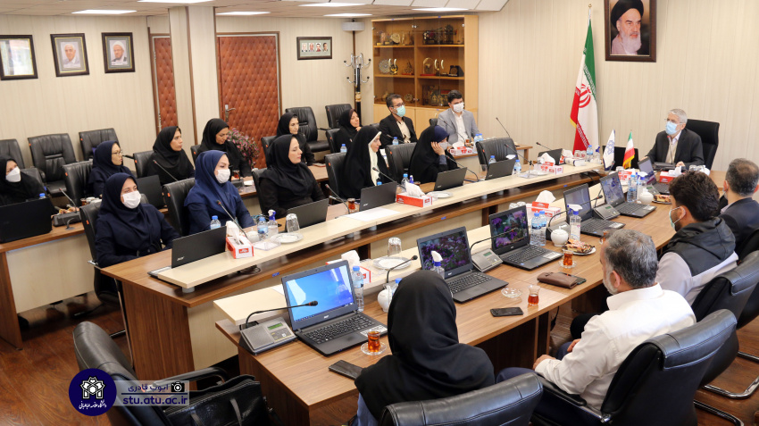 گردآورنده: الهام میلکی روان شناس و درمانگر

**جهت دستیابی به‌سلامت روان در محیط کار توجه به این چند نکته ضروری به نظر می‌رسد:**

بدانیم که همة انسان‌ها در معرض آسیب‌های روانی هستند؛ تشخیص به‌موقع اختلالات و مراجعه به متخصصین حوزه سلامت روان از مزمن شدن اختلالات روانی پیشگیری می‌کند و یک اقدام اساسی در جهت سلامت روان است. اینکه حفظ تعادل در کار و زندگی لازمة سلامت روان است.

* باید باور داشته باشیم که کار برای زندگی است نه زندگی برای کار.
* محل کار، خانه دوم انسان است، عشق و علاقه به کار، حفظ نظم، احترام به یکدیگر کمک می‌کند که سلامت روان در محیط کار تأمین شود؛
* برقرارکردن رابطة خوب نیاز به آموزش و یادگیری دارد. در هر جایگاه و نقشی که باشیم باید روش مناسب ارتباط با دیگران را یاد بگیریم.
* احساس رضایتمندی و افتخار به کار باعث آرامش روان می‌شود پس سعی کنیم کاری در حد توان انتخاب کنیم و به آن علاقه‌مند باشیم.

**چند توصیة مهم جهت بهبود سلامت روان در محیط کار:**

* با عشق و رغبت کارتان را انجام دهید. اگر از کاری که انجام می‌دهید لذت ببرید، احساس آرامش داشته و به صلح درونی با خودتان می‌رسید و این صلح، هماهنگی در جسم و روان را برای شما به ارمغان می‌آورد.
* به این موضوع بیندیشید که کار شما ارزشمند است. با کارتان چه کمکی به خود یا دیگران می‌کنید؟ حسی که از سودمندی کارتان دریافت می‌کنید در احساس شادابی و کیفیت زندگی شما مؤثر است.
* در محیط کار در جهت قابلیت اعتماد خود تلاش کنید. چقدر همکاران شما در گفتگو و در کنار شما احساس امنیت و راحتی می‌کنند. هر چقدر احساس ایمنی را در خود و همکارانتان تقویت کنید آرامش بیشتری بهرمند خواهید بود؛
* در محیط کار خودتان را با خود مقایسه کنید؛ هنگام ارزیابی از پیشرفت شغلی واقع‌بینانه پیشرفت خود را ارزیابی کنید و خود را با افرادی که از لحاظ زیادی با شما متفاوت هستند قیاس نکنید.

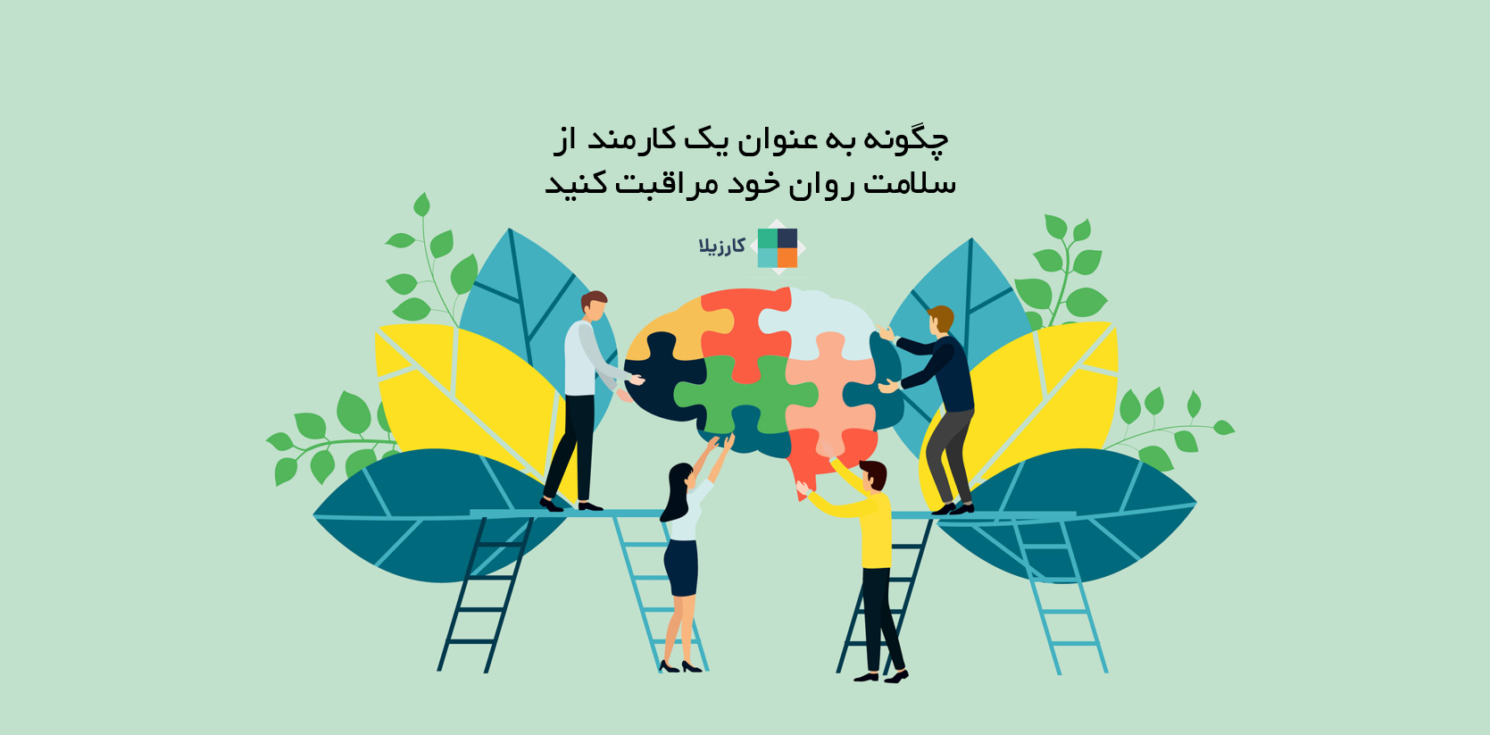

امروزه محیط کاری یکی از محیط‌های کلیدی است که بر سلامت و بهزیستی روانی ما تأثیر می‌گذارد چرا که اکثر شاغلین تقریباً بیش از یک‌ سوم زمان مفید روزانه خود را در محیط کار به سر می‌برند . تحقیقات نشان می‌دهد که از هر 5 نفر در محیط کاری، یک نفر مشکلات روانی را تجربه می کند. همین موضوع توجه به سلامت روان را در محیط کاری برجسته و حائز اهمیت می کند.

**سلامت روان در محیط کار چگونه تعریف می‌شود؟**

سلامت روان در محیط کار یعنی توانمند شدن کارکنان در پیشگیری از پریشانی‌های روانی و اختلالات رفتاری؛ یعنی:

* **سالم‌سازی فضای روانی کار،** به‌ نحوی‌که هیچ یک از کارکنان به دلیل عوامل موجود در محل کار دچار اختلال روانی نشوند.
* **همه کارکنان قادر به ایجاد روابط مطلوب با محیط کار و عوامل موجود در آن باشند.**
* هر یک از کارکنان از فعالیت‌ها و محل کار خود احساس رضایت کنند و علاقه‌مند به آن محل باشند.
* نسبت به خود، رؤسا، همکاران و به‌طورکلی نسبت به محیط کار خود و خصوصاً نسبت به جایگاه خود و آن سازمان **احساس مثبتی داشته باشند.**

